Bitte faxen an: 01/524 43 00-5

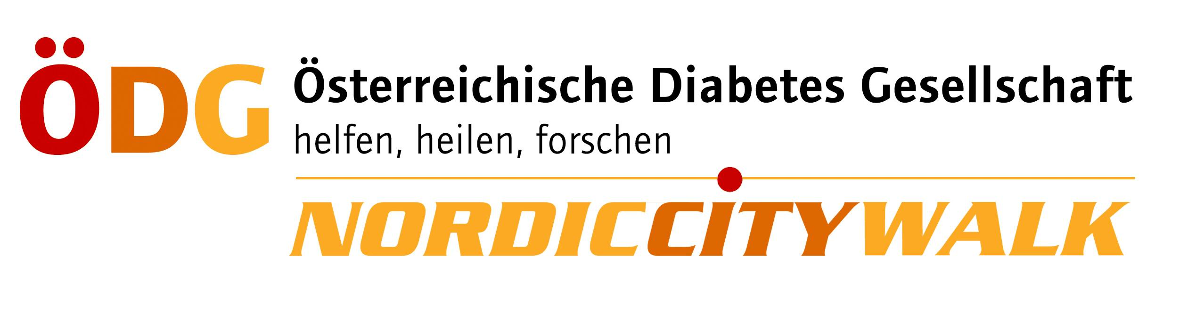
Anmeldung zum

5. ÖDG Nordic City Walk

17. Oktober 2009
im Wiener Prater

Treffpunkt: 10.00 Uhr, Stadionbadparkplatz, Prater Hauptallee

Titel:
Name:

Vorname

Straße:

Postleitzahl:
Ort:

Telefonnummer:

E-Mail:

